BÀI THỰC HÀNH 2
QUẢN LÝ THÔNG TIN VÀ DỮ LIỆU TRÊN NỀN TẢNG SỐ

Họ và tên : Y Sơ Lam
Mã sinh viên : 4958020051
Lớp : Sư phạm Lịch sử Địa lý k49B
Giảng viên : ThS.Đinh Thị Mỹ Cảnh

Gia Lai, ngày 20 tháng 9 năm 2026.

II. NỘI DUNG THỰC HÀNH
Sản phẩm 1. Tập hợp ảnh chụp minh chứng thực hành số
- Ảnh thư mục Windows Explorer:
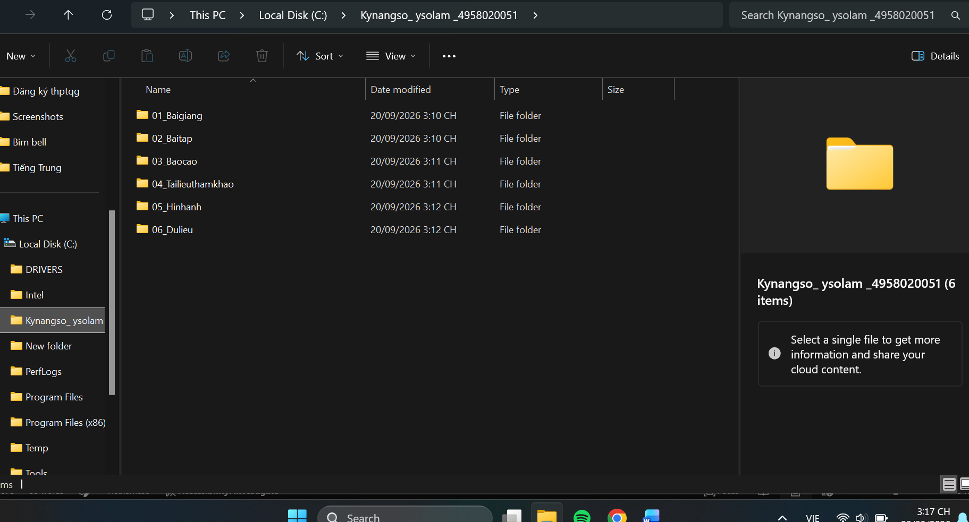
- Ảnh cấu trúc Google Drive:

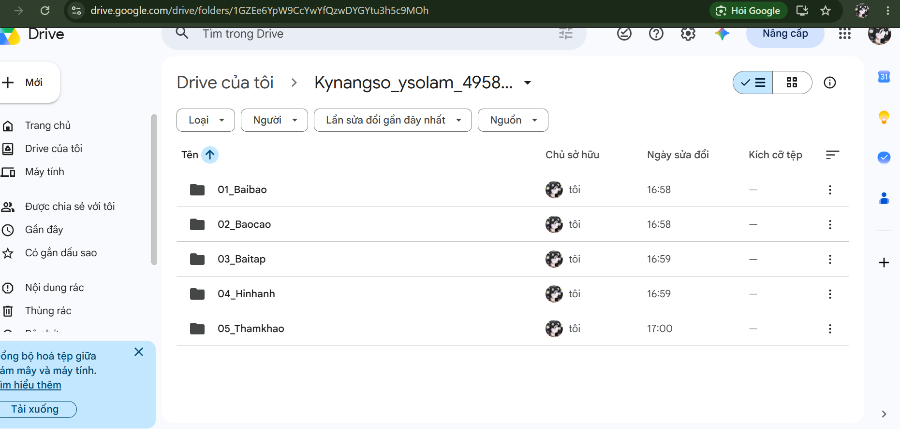

Sản phẩm 2. Báo cáo kết quả tìm kiếm tài liệu học thuật
- A. Thông tin sinh viên
Mã sinh viên:4958020051
Họ và tên : Y Sơ Lam
Lớp : Sư phạm Lịch sử Địa Lý K49B
- B. Kết quả tìm kiếm tài liệu:
STT | Nguồn | Tiêu đề bài báo | Tác giả | Năm | Link
1 | Goole Scholar | Digital skills training in Higher Education: insights about the perceptions of different stakeholders | Miguel-Angel Sicilia,  Elena García-Barriocanal,  Salvador Sánchez-Alonso | 2018 | https://dl.acm.org/doi/abs/10.1145/3284179.3284312
2 | Semantic Scholar | Build projects that accelerate scientific progress with the Semantic Scholar Academic Graph API Axton Pitt,  Eddie Smolyansky,  Eduardo Antonio Espinosa Grimaldo,  Elman Mansimov | Riina Vuorikari,  Artur Pokropek,  Jonatan Castaño Muñoz | 2025 | https://link.springer.com/article/10.1007/s10758-025-09825-x
3 | ScienceDirect | Artificial intelligence in higher education: The interplay of competence, perception, and artificial intelligence influence on self-learning outcomes | Mac-Anthony Cobblah,  Gloria Tachie-Donkor,  Diana Atuase,  Theophilus Kwasi Odame Danso,  Jacob Owusu Sarfo,  Beatrice Asante Somuah | 2026 | https://www.sciencedirect.com/science/article/pii/S2590291126011642

- C. Nhận xét phân tích các nhân:
- Google Scholar sở hữu những ưu điểm nổi bật gì trong tìm kiếm học thuật?
Ưu điểm nổi bật của Google Scholar :
Kho dữ liệu khổng lồ và đa dạng: Cung cấp quyền truy cập miễn phí vào hàng triệu tài liệu nghiên cứu toàn cầu bao gồm bài báo khoa học, luận văn, sách, tóm tắt và các ý kiến pháp lý từ nhiều nhà xuất bản học thuật, hội nghị chuyên đề.
Giao diện đơn giản, dễ sử dụng: Thiết kế giao diện tối giản, quen thuộc tương tự công cụ tìm kiếm Google truyền thống, giúp người dùng nhanh chóng làm quen mà không cần tốn nhiều thời gian học cách sử dụng.
Hỗ trợ trích dẫn nhanh chóng: Cung cấp sẵn định dạng trích dẫn theo nhiều chuẩn quốc tế phổ biến (như APA, MLA, Chicago, Harvard) chỉ với một cú nhấp chuột, giúp người làm nghiên cứu tiết kiệm thời gian lập danh mục tài liệu tham khảo.
Theo dõi mức độ ảnh hưởng của bài báo và tác giả: Tính năng "Được trích dẫn bởi" (Cited by) cho phép người dùng thấy số lượng và danh sách các công trình khác đã sử dụng bài báo đó, giúp đánh giá mức độ uy tín và tầm ảnh hưởng của một nghiên cứu. Bạn cũng có thể theo dõi các tác giả lớn để nhận thông báo khi có bài viết mới.
- Trợ lý Semantic Scholar ứng dụng công nghệ AI hỗ trợ người đọc tổng quan tài liệu hiệu quả ra sao?
Tìm kiếm ngữ nghĩa (Semantic Search): Vượt qua việc đối sánh từ khóa thông thường, AI hiểu được ý nghĩa sâu xa của truy vấn để tìm ra các bài báo có ngữ cảnh phù hợp nhất.
Phân tích mạng lưới trích dẫn: Đánh giá mức độ ảnh hưởng thực tế của một công trình dựa trên các trích dẫn có giá trị thay vì chỉ đếm số lượng trích dẫn thô.
Semantic Reader: Công cụ đọc tài liệu tăng cường bằng AI giúp giải mã các thuật ngữ, hiển thị định nghĩa hoặc tóm tắt ngay trong khi đọc tệp PDF.
Khám phá liên kết nghiên cứu: Gợi ý các công trình liên quan, giúp người dùng lập bản đồ tài liệu và nhận diện khoảng trống nghiên cứu một cách nhanh chóng.

- ScienceDirect phù hợp nhất đối với loại tài liệu và nhóm ngành học thuật nào?
Các loại tài liệu phù hợp nhất
Bài báo nghiên cứu gốc (Research articles): Các công bố kết quả thực nghiệm mới nhất đã qua bình duyệt (peer-reviewed).
Bài tổng quan (Review articles): Phân tích tổng hợp xu hướng và tiến bộ khoa học trong một lĩnh vực cụ thể.
Sách điện tử & Sách chuyên khảo (eBooks & Monographs): Tài liệu nền tảng, chuyên khảo sâu theo từng chuyên ngành.
Tài liệu bách khoa & Hồ sơ y khoa (Reference works & Medical profiles): Hỗ trợ tra cứu định nghĩa, khái niệm và dữ liệu lâm sàng.
Nhóm học thuật phù hợp
Nhà nghiên cứu & Học giả: Phục vụ việc viết bài báo quốc tế, thực hiện đánh giá tài liệu hệ thống (systematic review) và tìm kiếm ý tưởng mới.
Giảng viên đại học: Cập nhật tài liệu giảng dạy chuẩn hóa, mang tính chính thống cao.
Sinh viên cao học & Đại học: Hỗ trợ làm luận văn, khóa luận tốt nghiệp hoặc các tiểu luận đòi hỏi nguồn trích dẫn uy tín.

4.Những khó khăn thực tế mà em đã gặp phải trong quá trình tra cứu tài liệu học thuật là gì?
Quá tải thông tin và chọn sai từ khóa: Lượng dữ liệu trên mạng rất lớn nhưng việc đặt từ khóa không chính xác khiến kết quả trả về quá chung chung hoặc lạc đề.
Rào cản ngôn ngữ: Đa phần các bài báo khoa học và tạp chí quốc tế có giá trị đều viết bằng tiếng Anh, gây trở ngại lớn trong việc đọc hiểu và diễn giải.
Tài liệu có phí (Paywall): Nhiều bài nghiên cứu chất lượng cao, sách chuyên khảo yêu cầu trả phí bản quyền đắt đỏ mà các cơ sở dữ liệu miễn phí hoặc thư viện trường không cung cấp đầy đủ.
Thiếu kỹ năng quản lý tài liệu: Kỹ năng tổng hợp, trích dẫn và lưu trữ tài liệu chưa thành thạo dẫn đến việc dễ bị rối hoặc bỏ sót thông tin quan trọng khi viết bài.
5.Những bài học và kỹ năng số quan trọng nhất mà em đã tự rèn luyện được sau khi hoàn thành bài thực hành này?
Tìm kiếm thông minh: Biết cách sử dụng từ khóa chính xác và các bộ lọc nâng cao trên không gian mạng để tìm tài liệu nhanh chóng.
Đánh giá nguồn tin: Hình thành tư duy phản biện để sàng lọc thông tin, phân biệt rõ ràng giữa nguồn chính thống, đáng tin cậy và tin giả (fake news).
Sử dụng công cụ đám mây: Thành thạo hơn trong việc vận hành các nền tảng lưu trữ, chỉnh sửa tài liệu thời gian thực (Google Drive)
Ứng xử có trách nhiệm: Hiểu rõ các nguyên tắc đạo đức mạng, tôn trọng bản quyền số và cẩn trọng khi chia sẻ nội dung trên không gian mạng.
Tư duy học tập suốt đời: Nhận ra rằng công nghệ thay đổi liên tục, đòi hỏi bản thân phải luôn chủ động cập nhật kiến thức mới thay vì thụ động chờ đợi.
Quản lý thời gian và tập trung: Biết cách làm chủ các thiết bị công nghệ, giảm thiểu xao nhãng để tối ưu hóa năng suất học tập và làm việc.

